**第 3 章 物理安全课后作业**

一、 填空题

1、物理安全主要包括 设备物理安全、环境物理安全 和 系统物理安全。

2、设备安全威胁主要是：设备的被盗与被毁、电磁泄露、声光泄露和电磁干扰。

3、系统安全涉及的技术要求包括： ，设备的资源、性能、状态 和 ， ，以及 等。

二、 选择题

1、TEMPEST 技术的主要目的是（ A）

A. 减少计算机中信息外泄 B.保护计算机网络设备

C.防盗和防毁 D.保护计算机设备免受雷击和静电危害

2、以下哪一种不属于防电磁泄漏的措施（D ）

A. 屏蔽 B. 使用低辐射设备 C. 滤波 D.接地

3、不属于抗电磁干扰中的接地技术的是（ D）

A. 保护接地 B.系统接地 C. 屏蔽接地 D. 信号接地

4、防止计算机受到电磁干扰的主要措施有(ACD )

A. 屏蔽 B. 吸收辐射 C.滤波 D.接地

5. TEMPEST 研究内容包括（ABCDEF ）

A. 研究信息处理设备的电磁泄漏机理；

B. 研究电磁泄漏的防护技术；

C. 研究各种屏蔽材料、屏蔽结构对电磁的屏蔽效果；

D.研究有用电磁信息的提取技术

E.研究电磁泄漏测试技术和标准；

F.TEMPEST 材料、元器件和设备的研制.

三、 问答题

1、物理安全涉及哪些方面的内容？

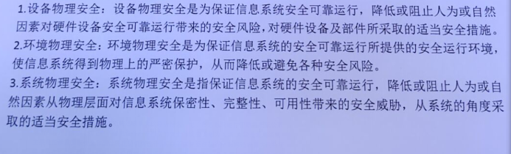

物理安全主要包括 设备物理安全、环境物理安全 和 系统物理安全

1. 电子信息设备所在机房的安全等级如何划分？

A 级：电子信息系统运行中断将造成重大的经济损失；

电子信息系统运行中断将造成公共场所秩序严重混乱。

B 级：电子信息系统运行中断将造成较大的经济损失；

电子信息系统运行中断将造成公共场所秩序混乱。

3、TEMPEST 技术中的低辐射技术是否能通过保持安全距离实现的？

